
2006~2007年度

例会日：毎週水曜日 １２：３０～１３：３０ 会 長： 太田 靖彦
例会場：越谷市千間台東１－１－６ クオレ千間台 ２Ｆ 副 会 長： 関森 初義
TEL ０４８ （９７５）９８９８ 幹 事： 長島 洋一
FAX ０４８ (９７７) ３７４１ 会報委員長： 石川 輝次
創立：１９７６年５月１１日

第 １４９９ 回例会記録 Ｎｏ．14
平成 １８ 年 １１ 月 １ 日
司会 ： 長谷川真也
編集 ： 吉澤晴雄
会 次 第
１．点 鐘
2. 国歌斉唱
大韓民国国歌 「愛国歌」 斉唱
日本国国歌 「君が代」 斉唱
３．ロータリーソング 「奉仕の理想」
４．お客様紹介
韓国安養冠岳RC
会 長 曺 汝弘 様
幹 事（総務） 李 宰業 様
財 務 申 昌得 様
クラブ奉仕委員長 千 錠珍 様
社会奉仕委員長 李 光昱 様
冠名奨学金候補生 丹野絵里子 様
５．越谷北ＲＣ 太田靖彦 会長挨拶
６．安養冠岳ＲＣ 曺 汝弘 会長挨拶
７．幹事報告
８．委員会報告
９．終 鐘

会長挨拶
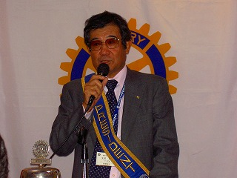
皆さん今日は、本日の第一例会、安養冠岳ロータリークラブの皆さんを歓迎することも兼ねまして、夜間例会とさせていただきました。
曺会長はじめ、5人の会員の皆様ようこそいらっしゃいました。
当クラブの30周年式典には安養冠岳RCの皆さんに多数参加をいただき本当に有り難うございました。
本日、11時25分着で羽田に到着された皆さんは、ホテルの前にどこか越谷で行くところがあればとの、リクエストでしたが、恥ずかしい話、越谷で自慢出来るところが少ないので久伊豆神社にご案内しました。
韓国には神様はないので、神社は大変珍しいようで、お賽銭を投げ、二礼、二拍手、一礼の作法に大変興味をもたれたようです。
来年4月25日の貴クラブ20周年には我々も大勢の会員で参加をしたいと思っております。 いずれにいたしましても、日本は今が一番季節的に良い時期です、安養の皆様是非日本の秋を楽しんでお帰り下さい。
最後に連絡事項ですが、眞々田会員が虎ノ門病院に入院されました。
昨日会を代表いたしまして、お見舞いに伺いました。大変お元気でした。

曺汝弘会長挨拶
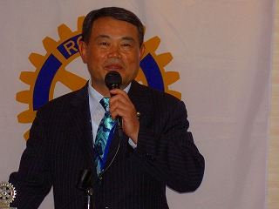
尊敬する太田会長様、会員の皆様今晩は。久しぶりにお会いできてとてもうれしいです。暑い中例会に参加させてもらい感謝しています。越谷北ロータリークラブの30周年大会に参加してとても感銘を受けました。今まで色々な方針がなされ出席したボランティアの精神とか勉強になりました。安養冠岳ロータリークラブは来年4月25日が20周年記念の日なので準備を進めています。病気が治らない子供たちのために2万ドルを準備しております。
韓国ロータリークラブの奨学金財団のために1万ドルを国際ロータリークラブのほうに2万ドルを寄付いたしました。今回北ロータリークラブの方と一緒にやるつもりであるマッチンググランド事業は安養地域の生活保護者の子供達で、パソコンとか持てない子供達のためにパソコンを贈る事とか2万ドル位のお金が必要と思っています。安養冠岳ロータリークラブのTDF資金の5千ドルと越谷北ロータリークラブの寄付されている5千ドル、国際ロータリー財団TRF、1万ドルの事業です。
マッチンググラント事業は現金ではなく我々が少しずつ寄付してきたお金で地区に帰っている資金と国際ロータリー財団のTRF資金によって行われる事業です。これからも越谷北ロータリークラブと一緒に行いたいと思っています。安養冠岳ロータリークラブと越谷北ロータリークラブは1988年4月に初めて姉妹関係になって19年になりました。お互いに交流がありその中で尊敬と協調を一緒に進めて行きたいと思っています。
来年4月25日安養冠岳ロータリークラブ20周年の行事に越谷北ロータリークラブのメンバーと令夫人一緒に大勢の方々が参加してくれる事は非常にうれしく思っております。
最後に越谷北ロータリークラブの発展とメンバー様の健康と幸福がありますように。
カムサンハムニダ。
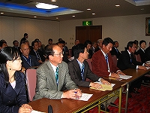

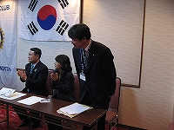

幹事報告
＊ 2770地区関係

- 11月よりロータリーレートが、1ドル=118円に変更になりました。
- 2008-2009年度ガバナーノミニーに岩渕 均会員（浦和RC）が推薦されました。
- 第8グループ関係

- 2007-2008年度第8グループガバナー補佐に井橋吉一会員（越谷RC）が推薦されました。
- 理事役員会での決定事項

  - 安養冠岳RCとのマッチンググラントの 件合計で2万ドルを承認されました。
  - 会社創立記念祝の件、分散は職奉委員長に一任することで承認されました。
  - 眞々田照雄会員と本間孝会員の出席免除の件、承認されました。書面で提出。
  - 安養冠岳RC来日費用の件不足分は国際奉仕委員会から出費することで承認された。
  - クリスマス例会をロイヤルパークホテル（箱崎）で開催することで承認された。
会費は12,000円、バスはチャーターしない。

お客様挨拶
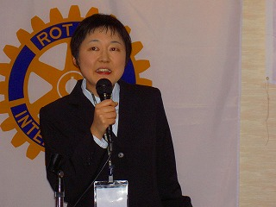
冠名奨学金候補生 丹野絵里子様
11月1日は、越谷北ロータリークラブの卓話にお招きいただき、本当にありがとうございました。
私は、岩槻ロータリークラブのご推薦を受け、この度、幸いにも神作直明・恵子冠名奨学候補生の枠を頂けることとなりました、丹野絵里子と申します。淑徳与野高等学校、津田塾大学で学んだ後、「女性と健康ネットワーク」というNGOに3年半勤めました。そして今年の9月以降、卓話でも紹介致しました、「国連人口基金東京事務所」で働いています。
「女性と健康ネットワーク」というNGOを通じ、私は、WHOなどの国連機関、アジア太平洋地域や欧米のNGOが主催した、「女性と健康」をテーマとする会議に、たくさん参加しました。そこでの私の役割は、
１）世界中の人々とネットワークを結ぶこと。
２）日本にいる女性、特に若い女性の健康状
況を世界各国の人に伝えること。
３）帰国後は、会議の内容を「女性と健康ネットワーク」会員に報告することでした。
このように、世界各国の人たちと交流し、外国で開かれた会議の内容を、日本にいる方々にお伝えするメッセンジャーとしてのお仕事は、本当に充実したものでした。しかし、国際会議に参加する回数が増えるにつれ、「会議の参加者を介して情報を得るのではなく、実際に自分がその場所に行き、貧困の様子や人々の暮らしをこの目で見たい。現地で暮らす人と共に働き、少しでも彼らの役に立ちたい」と思うようになりました。
そして、将来、開発分野の専門家として国際協力に関わる仕事をしていくために、「開発学」という学問を、様々な国の人たちと交流しながら、大学院で専門的に学びたいと思い、留学の道を選びました。私は、開発学を、「貧困を減らし、人々が平和に、安全に暮らしていける社会を構築するためにはどうしたらよいか、ということを追求する学問」と捉えています。卒業後は、国連機関やNGOなど、開発に関わる仕事に従事しながら、大学院で学んだことを社会に還元し、ロータリークラブの皆様とともに、平和で安全な社会を作っていく一助となりたいと思っています。また、派遣期間中は、学問を勉強するだけではなく、派遣先の国の歴史・文化を理解すると同時に、日本のことも紹介するように努め、両国の親善に貢献し、ロータリー財団の奨学生としての役割を存分に果たしたいと思っております。
最後になりますが、留学する機会を与えてくださった神作直明さま、恵子さま、冠名奨学金のために奔走してくださった鈴木英男さま、河本順子さま、そして、暖かい目で公私にわたり支援くださっている岩槻ロータリークラブの皆様、さらに、蔭ながら応援してくださっているロータリークラブの皆々様、本当にありがとうございます。 世界理解と平和に貢献することを使命とした国際親善奨学プログラムに巡り会い、さらに候補生にご推薦頂けたことは大変幸運なことだと思います。将来は、国際親善奨学生の名に恥じない人材として、国際協力と開発の分野で、貧困の削減と平和な社会を構築していく一助として活躍することが、私の夢です。応援、何卒宜しくお願い申し上げます。

出席報告
会員数 52名
出席免除者 5名
出席率算出対象者数 47名
出席 47名
欠席 0名
出席率 100.0 ％

